3.1 Oroimen prozesuak

- Oroimen mota desberdinetan hoako kontrol prozesuak parte hartzen dutela aipatu behar dugu:
  - Biltegiratzea: Biltegiratze moten arabera. Hemen sartuko lirateke biktegi anitzeko (IO,IHO) eta lan-oroimena ereduak.
  - Kodeketa: Kode mentalak, fonologikoak…
  - Kodeketa mailak: Garrantzia biltegiratzen den informazioaren egitura senbolikoak du: apala, ertaina edo sakona.
  - Berreskurapena. Zuzenean/zeharka.

3.2.1 Zer ulertzen dugu kodeketa prozesuaz mintzatzen dugunean?
- Orain arte oroimen biltegiaz mintzatu dugu.
- Orain kodeketa prozesuaz mintzatuko dugu.
- Jasotzen dugun informazioa oroimenean nola irudikatzen den jasotzen du. Hain zuzen ere, nola prozesatzen dugun informazio hori.
- Alde batetik, kode motak: Ikusmenezkoak, motorrak, entzunezkoak, ahozkoak, semantikoak… izan daitezke.
- Zentzumenetatk informazioa sistema kognitibora sartzen denean kodifikatzen (bisualak ahozkoak, entzunezkoak, motorrak… ) da gero bitegietan denbora luze batean mantentzeko.
- Bestetik, kodeketa mailak. Kodeketak operazio oso desberdinak eskatzen ditu, batez ere ingurumenaren arabera.
- Bi adibide kodeketaren sakontasuna ikusteko:
- Koadro bat ikustean koloreetan soilik oinarritzen banaiz, urte batera ez du izenburua edo autorea gogoratuko. Aldiz, bisita gidatuan e¡joanez gero eta gidak informazioa ematen badigu hobeto gogoratuko da hau. (lehena zentzumenezkoa bigarrena semantikoa).

3.2.2 Kodeketa eta mantentze prozesuak:

- Prozesaketa mailen hipotesia:
  - (idatzi power point)

- Kodeketaren sakontasuna funtsekoa da: zenbat eta sakonagoa izan, hobeto gogoratuko da.
- Craik eta Tulving (1975) ikerketa desberdinetan:
  - 1. urratsean: Partaideei lotu gabeko hitzak bisualki aurkeztu zieten ondorengo hiru argibideekin:
    - Kodeketa apala: Ezaugarri sentsorialetan oinarritua, hau da, zentzumenezkoa. Hitz hau letra larriz edo xehez? zein tindaketa?
    - Kodeketa ertaina: Halako hitzak beste hitz batekin errimatzen du?
    - Kodeketa sakona: Semantikoa. Hitzen esanahiarekin lotua. Hitz bat beste esaldi batean ea ondo geratzen den galdetuaz.

Ikerketa emaitzak:
- Kodeketa sakona egitean erantzunaren latentzia motelagoa, egiteko ariketa konplexuagoa delako, hau da, erantzunak ematean motelago. Baina gogoratzeko garaian hobeto gogoratzen dira hitzak. Beraz ahalegin gehiago egin behar da baina hobeto gogoratzen dira.

2.Urratsean-Ezagutza froga: Azaltzen ziren hitz zerrendan ezagunak edo berriak ote ziren erantzun behar dute. Ikaskuntza inzidentala.
- Eredu honek ideia hauek defendatzen ditu: Hierarkia bat dago.
  - Analisi sentsoriala: Azalekoena, apalena. Maiuskula, minuskula
  - Analisi fonetikoa: doinu baten irudikapena eta errimarekin zerikusia.
  - Analisi semantikoa: sakonena, esanahiarekin lotua.

Prozesaketa mailak eskatzen den egin beharrarekin lotuta dago. Sailkatu behar den ala ez; edo kolorea soilik.
Ikertzaileen arabera kodetze semantikoak abantailak ditu lortzen den kodea aberatsagoa eta landuagoa delako eta halako kode bat errazago berreskura daitekeelako. Bestalde, hitzak kategoria semantikoen arabera multzokatu badaitezke, gogoratzea erraztu egiten da.

- Hitzekin eragiketa horiek egin ostean, partaideei, ezustean hitz-zerrenda bat aurrean jarrita, galdetzen zieten hitz horietako zein zituzten ikusi berriak.
- Hitzen erdiak berriak ziren, eta beste erdiak hiru moduetako batean prozesatuak ziren.
- Craik-ek eta Tulving-ek ikusi zutenez, prozesatze- sakonera zenbat eta handiagoa izan, orduan eta hobea zen ondorengo gogoratzea.
- Zergatik da hobea kodetze sakona?
- Aditu horiek, iradokitzen dute kodetze semantikoak abantaiak dituela lortzen den kodea aberatsagoa eta landuagoa delako eta halako kode bat errazago berreskura daitekeelako.
- Bestalde, hitzak kategoria semantikoren arabera multzakatu badaitezke, gogoratzea erraztu egiten da.

+Atkinson eta shiffin (argazkia). Biltegiari dagokionez 3 oroimen. Biltegiarekin azpimarratu zuten garrantzia.

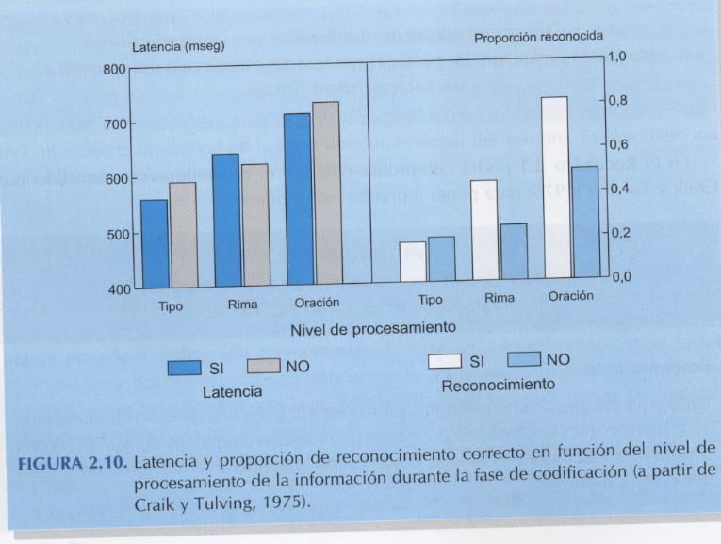

3.2.3.IRAGARPEN MEZUEN KODEKETA HOBETU DITZAZKETEN ALDAGAIAK
Aipatutako adituek ze helburua zuten?
Iragarpen mezu bat lantzeko garaian kodeketa eta berreskurapena errazten duten aldagaiak aztertzea zen. Baina ikerketa zuzenak egitea proposatzen dute, “iragarki- spots-en” (anunzioak) erabiliaz eta oroitzapenak aztertuaz.
METODOA
- Lagina: 773 UAB Psikologiako ikasleekin esperimentu bat burutu zuten hiru urtetan zehar.
- Materiala: Lurralde desberdinetako telebistetatik hartutako elkarrizketak bideo batez azaldu. Bertan iragarle eta iragarki garrantzitsuak azaltzen ziren.
- telebista.
- bideoak.
- erantzun orriak.

Ikerketaren diseinua
Partehartzaileak alfabetikoki bananduak izan ziren talde desberdinetan.
Urte bakoitzean, 12- 13 ikasle talde.
Aztertutako faktoreak:
- errepikapena, lehentasun- azkenekotasun efektuak eta iragarkiaren luzapenaz gain,
- kontestualizazioa: ingurumen errealean aurkeztutako iragarkiak ala lekuz kanpokoa.
- musika erakargarria ala ez (alaia ala aspergarria).
- kolore biziak hala kolore apalak.

Saiatu ziren iragarki ezezagunak aukeratzen. Horregatik, 1990 aurretiko iragarkiak hautatu zituzten.(aurresperientziak ez eragiteko).

Prozedura:
A) lehenengo saioan, bideo batean Publizitateri ezagunei egindako elkarrizketak azaltzen zituzten. geroago, espainiako eta beste lurraldeetako telebistetan erabilitako iragarkien lagina bat azaldu zieten. Abenduan.

Ondoren, 23 iragarkien bateria aurkeztu zieten (lorpen inplizitua erabiliaz).
Bukatu zirenean, oroitzapen askeko froga egin zieten: erantzun orri batean gogoratzen zituzten iragarkien marka apuntatu behar zuten.

Emaitzak:
1.Taulak adierazten du iragarkien posizioa, luzapena eta gogoratzen %, 3 urte horietan.
Esaterako: ordenari dagokionez,
1.FLEX 10. BONKA
17. NORIT 23. FREIXENET
- Taulak argi usten duenez azkeneko iragarkia da gehien gogoratzen den (% 96-99).

Lehenengo eta azkenekotasun efektuak azaldu zirenez ondorioztatu zuten ordenak bere garrantzia duela.
- 1. Irudiak ere posizio serialaren kurba adierazten du, non bereziki azkeneko iragarkiak eta hasierakoak hobeto gogoratu diren adieraziz.
- Bestalde, iragarkien luzapenari dagokionez, iragarkiak honela sailkatu dituzte (>25 sg-tik edo, < 25 sg-tik).
- 4.taulan ikusi daiteke, estatistikoki esanguratsua dela (>25 sg) gorako iragarkiak hobeto edo gehiago gogoratzen direla.
- Bestalde, produktu ingurumen errealista batean, edo musika alaia edo koloreak biziak direnean oroitzapenen % ere handiagoak direla aurkitu zuten.

3.3. Berreskurapen prozesua.

3.1. TEORIAK

A)Kodeketaren espezifikazio printzipioa
- Tulving eta laguntzaileek eredu hau proposatu zuten berrezagutza eta oroitzapen askeko atazetan aurkitutako desberdintasunak azaltzen saiatzeko.
- Thompson eta Tulving (1973) zera defendatu zuten:
  - -Gako (seinalea, agindua,…) bat erabilgarria izateko informazioaren kodeketa ematen denean agertu behar dela.
- Esaterako, oroitzapen askeko ataza batean informazioa berreskuratzeko gako edo ikur bakarrak gako kontestualak dira, aldiz partaideak ezagutza atazetan gako fisiko desberdinak ditu aurrean. Naiz ikasketa fasean naiz kodeketa fasean..

- Kodeketa prozesuan erabiltzen diren gakoak os garrantzitsuak ondoren informazioa berreskuratzeko garaian.
- Ezagutza frogetan emaitza hobeak oroitzapen askeko frogetan baino.
- Oroitzapen askea=galdera irekiak.
- Ezagutza froga=galdera bat jarri eta emaitza posibleak.
- Ezagutza froga= gakoa irudi bat izan daiteke. Lekukoekin “retrato robot” bezalakoak.

Kodeketa fasean gakoak erabiltzea lagungarria.

Adb: Ikasketa saioan asoziazio ahula duten hitz pareak azaltzen dira,
aulkia - kola
katua - euria
beroa - edaria

Froga saioa: ikasketa batzuetan ikasi dituzun hitzak gogoratzeko bi motako gakoak erabili izan dira:

- Erlaziorik gabeko Ikasitako gakoak :
- kola, euria, edaria

- Aurre erlazioa zuten gakoak:
- Mahaia, txakurra, hotza.

Zergatik?
Gogoratu behar zuten hitza: Aulkia, katua, beroa

Emaitzak: Bi gako moten hitzak gogorarazten zuten baina, ikas saioan erabilitakoekin oroimen kopuru handiagoa lortzen da.
Ondorioa: garrantzitsuena da gakoa kodeketan agertzea aurreko erlazioa izatea baino.

3.3.2.BERRESKURAPEN ARAZOAK: AHANZTURA
IHOaren iraupena mugagabea dela esan dugu (aurkikuntza esperimentalik ez dagoen arren), baina bestalde gauzak ahaztu egiten zaizkigu.

Teoria nagusiak:

A)Aztarnaren desagerpena
Ebbinghaus-ek bere ahazmenaren kurba aztarnaren desagerpenean oinarriturik azaldu zuen: Erabiltzen ez den informazioa, borratu edo denbora pasa ahala desagertzen doa.

B)Nahasketaren teoria
- Mc Geoch-ek (1932) Ikaskuntza eta oroitzapenaren artean izandako zereginek eragiten dutela ahazmena. Hau da, gauza berriak ikasteak, sortzen duela ahazmena.
- Adibidea: Frantsesa ikasi eta gero, ingelesarekin hasten bagara.
- Nahasketa motak:
  - atzeranzkoa (retroaktiboa). Material berria nolabait gailendu egiten zaio zaharrari. Esaterako, Ingelesa eta frantsesa (ahula) nahasten dira, informazio berria (ingelesa) nagusituaz.
  - aurreranzkoa (proaktiboa). Erantzun zaharra berriari nagusitzen zaio. Frantsesa oso ondo jakiteak, ingelesaren ikaskuntza zailtzen du.

C) Oroimenak kale egiten duenean nahita sortutako ahanzturak
- Pertsonek, orokorrean ahanztura zerbait negatiboa bezala hautematen dute. Hori gertatzen da behar ditugun gauzak ondo gogoratzen ez ditugunean.
- Adibideak:
  - garai bateko oroitzapenen aztarnak galtzea suposatzen duelako;
  - ezagunen izenak ahaztu
  - hitz-ordu bat erraz ahaztu dugulako,
  - ariketak egitea,
  - lan bat egitea,
  - lanera etortzea…

- Azkeneko hamarkadetan emaitza harrigarriak aurkitu dira: batzuetan zerbait gogoratzeak beste mezu baten ahanztura sor ditzake.
- Baina, beste egoera batzuetan ahanztea onuragarria izan daiteke.
- Esaterako, esperientzia latzekin lotutako oroitzapen emozional negatiboak behin eta berriro burura etortzen direnean ahanztea gomeni zaigu. Atsekabetzen digutelako

- Beste egoeretan, Informazioa era egokian berreskuratzeko, mezu desegokiak gogora ekartzea inhibitzen dituen mekanismo bat behar dugu.
- Kontzientziatik baztertu eta edukiak ahaztu ahal izateko.
- Esaterako: supermerkatu bateko aparkalekuan automobila non utzi dudan gogoratzeko, beste aldietan (non utzi dudan) inhibitu behar dut leku horretara egindako bisiten oroimenaren berreskurapena.

Anderson, Bjork y Bjork (1994):

- Prozesu inhibitzaile hauek aztertzeko prozedura esperimentalak asmatu dituzte: ala nola laborategian ahaztura sortzeko moduak.
- Gehien erabili dena “Berreskurapena- praktikaren paradigma” dugu.
- Non Oroitzapen zehatzek beste materiala ahaztera bultzatzen duten.
- Bideratu daitezke ahanzturak?

1.-PART SET CUING
A)Paradigma honen bidez partaideek materiala jaso eta ikasi behar dute.
B)Materialarekin zerikusia duen Ataza distraktoreak egin.
C) Oroimena- froga egiten da. (berreskurapen froga)
- Talde batek, (TE) “laguntza/ ikurra” gisa ikasitako elementu batzuk jasotzen ditu.
- Bestalde, KT buruz ikasitako elementu guztiak gogoratzen saiatzeko argibidea jasotzen dute.

Ondorioak: elementu batzuk irakurtzeak, lotutako beste elementuen oroitzapena kaltetzen duela aurkitu da.
Zergatik? Gogamena elementu horietan ainguratuta (anklatuta) gelditzen da eta beste elementuen berreskurapena zaila egiten da.

2.-AHANZTURA BIDERATUA: Gogoratu / ez gogoratu
Bi prozedura erabiltzen dira:

1.- Bi zerrendekin lan- egiten da. Lehenengo zerrenda aurkeztu ostean partaideri ahaztea eskatzen zaie. Gogoratu behar duten zerrenda ondoren azalduko bai zaie.

Azkenik, bi zerrendetan azaldutako elementuak gogoratzea eskatzen zaie. Eta konparaketak egiten dira KT eta TE artean. Hots, KT (lehenengo zerrenda ahaztea baina bigarrena gogoratzea) versus TE (bi zerrendetako elementuak gogoratzea).

2.-Zerrenda bakar batekin lan egiten da. Elementu bakoitzaren ondoren argibide bat jasoko du (hitz hori ahaztea hala gogoratzea). Elementuen zerrenda osoa jaso ostean, oroimen askeko froga dator.

Espero diren emaitzak: ahaztea eskatutako elementuak (irudiak edo hitzak) okerrago gogoratzen direla.

2.2 Zerrenda metodoaren bidezko ahazte zuzenduaren prozedura:
- Ahazteko jarraibidea zerrendaren erdia ikasi ondoren aurkezten da. Hots zerrenda bat azaldu. Eta bigarren zerrendan jarraibideak (ahaztu) agertzen dira.
- Konparaketak egiten dira KT eta TE artean.

3.3.1. BERRESKURAPENA AZTERTZEKO PROBAK
Bi multzo handitan bereiz ditzakegu informazioaren berreskurapenerako neurriak:

A)NEURRI ZUZENAK:
Informazioa kontzienteki berreskuratzeko erabiltzen diren estrategiak suposatzen dute. Beraz, esplizituak, kontzienteak, intentzionalak dira.

Motak:
- Ezagutza (Errekonozimendua) proba:
Subjektuari eskatzen zaio:
- 1. fasean: materiala aztertzea (ikasitako informazioa), eta
- 2. fasean: identifikatzea eskatzen zaio.
Gehienak:
- Lehenago aurkeztutakoa BAI/EZ dago.
- Estimulua beste estimulu batzuekin nahastua dago eta subjektuak aldez aurretik azaldutakoa hautatu behar du.

- Gakoaz lagundutako oroitzapena edo berreraiketa:
Aldez aurretik ikasitakoa oroitzeko eskatzen zaio, baina kasu honetan ikasitako informazioa, ikur edo gako batekin lotuta azaltzen da
- Gakoa: Oroigarria(emotikonoak), agindua,...

- Oroitzapena edo ebokazioa:
Subjektuak aurretik aurkeztutako informazioa bere kabuz berreskuratu behar du inolako gako edo pistarik gabe. Bi oroitzapen mota bereiz ditzakegu:
- Oroitzapen askea: aldez aurretik ikasitako materiala gogoratzea litzateke, estimulua edo antzekorik desagertu denean

  - Oroitzapen askea seriala: aldez aurretik, ikasitako materiala gogoratzea litzateke, estimulua edo antzekorik desagertu denean. Informazio azaldutako orden berdinean oroitu behar da. Ebbinghausek prozedura hau bultzatu zuen.

B)ZEHARKAKO NEURRIAK:
Inplizituak, inkontzienteak, inzidentalak dira.
Subjektuak ez du aurre- esperientzia kontzienterik; ez daki oroimen froga bat egiten ari denik.

- Ezagutza kontzeptual, lexikal eta pertzeptuala:
Froga hauek, ezagutzaren berreskurapenean parte hartzen duten osagai nahiz prozesuak zehazten saiatzen dira. Hitzak osatu, anagramak ebatzi, erabaki lexikoa,…

- Prozedurazkoa:
Trebetasun eta arazoen soluzioen ikasketa inplikatzen dute. Praktikaren arabera zereginaren burutzea aztertuz. Zeregin pertzeptibo-motoreak izan ohi dira.
- Adibidez: ea objektu batzuk ezberdintzen dituzten besteengandik.
- Ebaluatzailea:
Estimuluei aurre- esposizioak, subjektuak ondoren aurrez ikusitako estimulu horien inguruan egiten duen ebaluaketan duen eragina aztertzen da.

- Portaeraren aldaketa neurtzen duten beste neurri batzuk:
- Neurri fisiologikoek,
- baldintzapen klasikoak,
- estimuluen aurre- esposizioa neurtzeko ere balio dute.

Froga intentzionalak:
- partaideei eskatzen zaie informazia ikasteko eta gordetzeko. Ondoren hau gogora ekartzeko galdetu.

3.5.1. Oroimen inplizitua
Nola neurtu? Zeharkako neurriak erabiliaz.
A)Prozedurazko- oroimena (ikaskuntza motorrak, baldintzapena,…)

B)Priming pertzeptuala eta kontzeptuala
- osatugabeko hitzak aurkeztu
- osatugabeko irudiak aurkeztu
- hitzen erroak aurkeztu

- Azken urteotan ikerketa asko burutu dira.
- Gertaera oroimena edo esplizituak subjektua kontziente izatea eskatzen du eta subjektuaren arreta gutxitzen bada, ikasitakoak ere behera egiten du.

- Garun estrukturak: Lobulu frontal eta tenporal, hipokampo eta dienzefaloa. Mina → Amnesia
- Amnesia duten pazienteek arazoak froga zuzenetan. Beraz, zeharkako frogak erabiltzen dira.
- Informazioaren kodeketa edo prozesaketa zenbat eta gehiago landu eta sakonagoa izan orduan → ikaskuntza eta errendimendua ↑
- Materialaren aurkezpen frekuentzia eta distribuzioaren araberakoa da. Aldagai hauek ez dute aldiz ikaskuntza inplizituan eragiten

Oroimen inplizitua aztertzean, prozedura arrunta batean partaideei:
- 1.Fasean:-item edo estimuluak aurkeztu (hitzak, objektuen irudi ezagunak edo ezezagunak, soinuak edota usainak) zerbait zehatza egin dezaten.

- 2.Fasean: denbora bat pasa eta gero, esperimentatzaileak aurreko fasean erabilitako item batzuk + item berriak zoriz aurkezten ditu.
- Betebeharra: oroimen inplizituko frogetan objektuak identifikatzea eskatzen zaie. Itemekiko erreakzio denbora neurtzen da. Espero dena: subjektuek item zaharren aurrean azkarrago erantzutea.
  - Priming pertzeptiboa (ezaugarri fisikoak)
  - Priming kontzeptuala (hitzak sailkatu)
Ikaskuntza inplizituaren aldeko ebidentziak:
- Priming (prestakuntza): Estimulu bat aurre azaltzen denean ondorengo prozesaketan (identifikazioan) errazte eragina sortzen denean honi…….
  - Ikerketa desberdinen zenbait emaitza
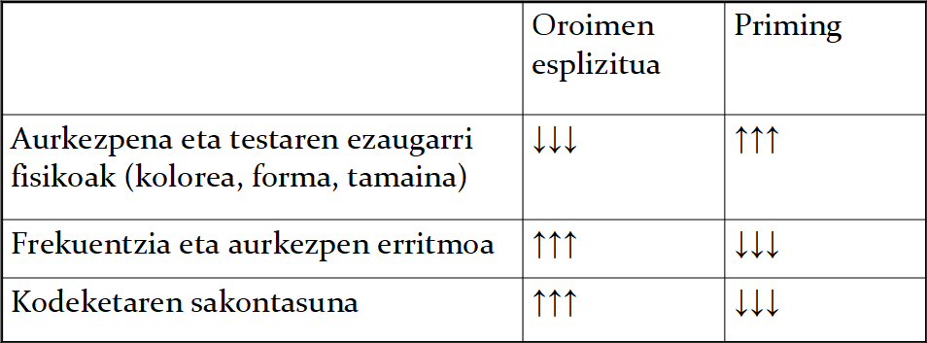

Amnesiadun pazienteetan…
- Indize zuzeneko frogatan gaizki erantzuten dute; baina ondo zeharkako frogetan (espreski aurretik azaldutakoarekin osatzeko eskatzen zaienean ezik).
- Informazioa kudeatu eta gordetzeko gaitasuna mantentzen da. Zailtasunak datoz kontzienteki informazioa berreskuratze eskatzen zaienean.
- Pazienteak gauza berriak ikasi ditzakete, aurretik inoiz egin izana oroitu gabe.
- Froga egokia erabili ezkero, ia edozer gauza oroitzeko kapazak dira.

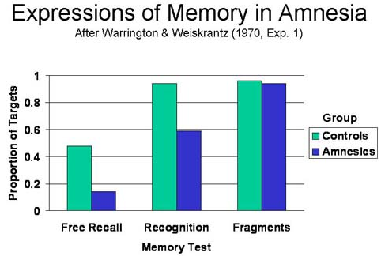

3.4. Oroimenaren bekatuak (Daniel Schacter)- GP praktika batean elkarrizketa ikusiko dugu.

- Oroimena prozesu dinamiko bat da eta ondorioz ez du bizitakoaren erregistro fidela egiten.
- Jasotako informazioa birmoldatzen dugu gure erara egokituaz.
- Bi bekatu mota bereizten ditu Shacterek bere 7 bekatuetan:
- A.- Omisiozko bekatuak (gogoratzen ez direnak).
- B.- Betetzen ditugun oroimen akatsak (Komisiozkoak).

A.-EZ EGINEZKO edo omisiozko oroimen bekatuak
→ Informazioa gogoratzen ez dugunean.

- Igarokortasuna (Transitoriedad). Denbora pasa ahala oroitzapenen aztarna gutxitzen doa.
- Adibidez: Norbait aspaldi ikusi ez dugunean bere izena ahazten dugu.

- Hedagarritasuna edo distractibilidad. Zerbait egin eta gero egin dugula ahazten dugunean.
- Esaterako, giltzak non utzi genituen? Oraingoan ez dugu behar bezalako arreta jarri bart giltzak non utzi genituen gogoratzeko eta ondorioz ez ditugu aurkitzen.

- Blokeoa. Ziur gaude zerbait dakigula baina ahaleginak egin eta gero ez dugu gogoratzen. Informazioa gure garuneko nonbaiten dago baina blokeatuta dago eta ez dugu berreskuratzen.
- “Mihia puntaren efektuaren adibide bat dugu.”

B.-EGITE BEKATUAK
→ Edukiak oker gogoratzen ditugunean.

- Okerreko esleipena (atribución). Pertsona batek pentsa dezake gogoratzen duena benetan gertatu dela, baina batzuetan ez da horrela izan. Era okerrean esleitu du informazioa
- Esaterako, lekuko bat identifikatu baina bera izan ez denean. Hots, aurpegiaren ezaugarriak beste tipo bati esleituaz.

- Sugestioa. Antzeko akatsa dugu baina oraingoan norbaitek eraginda.
Beste hitzetan, gertaera bat gaizki gogoratzen dugu baina ingurumenak edo norbaitek eraginda (sugestioa) gertaerak era okerrean gogoratzen ditugu.

- Atzera begirako soslaia (sesgo). Gure usteak, esperientziak edo aurre ezagutzak gure oroitzapenetan eragina dutenean. Halako esperientziak izan ditugu eta denak koherentzia izateko oroitzapenak moldatzen ditugunean.

- Joera. Gure gogamenak oroitzapenak erabiltzen ditu orain baliagarriak izateko.

Hala, gaur zoriontsu den jendeak, lehenago ez bazen ere, garai zoriontsua bezala gogoratzen du pasatakoa eta alderantziz. Bestalde bada aldaketarako joera azaltzen duenik, eta hala eboluzionatu duen jendeak, aldaketa gehiegitu ohi du.

3.5.2. Oroimen inplizitua neurtzeko erabiltzen diren probak
